Segítő és fejlesztő lehetőségek az iskolakertben – blended képzés
ONLINE RÉSZ - Egyéni feladatok
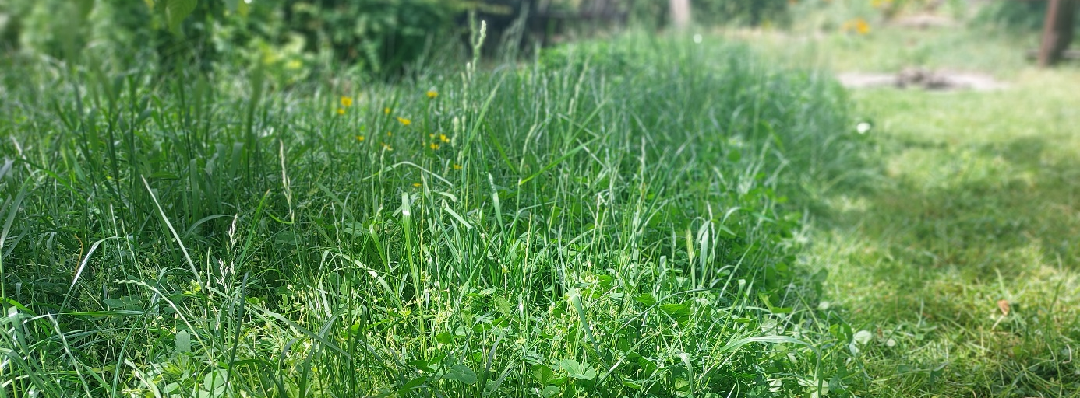
Ha az iskolakert fejlesztő lehetőségeit használjuk egy gyermeknél vagy gyermekcsoportnál, meg kell ismernünk iskolakertünkkel / óvodakertünkkel való viszonyát. Erről a pedagógiai eszköztáraknál esett szó.
Ahhoz, hogy megérezzük ennek jelentőségét, szükséges, hogy magunkon is átfuttassunk egy egyszerű megismerési folyamatot.
Ezeknek a megfigyeléseknek ez a jelentősége.
Természetesen nem kívánunk teljes önmegfigyelést irányítani, ez nem feladatunk és nem is kompetenciánk. Azt gondoljuk azonban, hogy kis ízelítőt mégis adhat egy megélési folyamathoz, ami jó belépő lehet a gyermekek iskolakerti megfigyeléséhez.
Nem kérjük beküldeni, feltölteni a képzés részeként, hiszen intim, belső érzéseket, áramlásokat tartalmazhat. Mindenképpen szükségesnek tartjuk azonban azt, hogy ezt a megfigyelési, felfedezési folyamatot mindenki elvégezze és lejegyezze a maga számára, mert ez segítség, kiindulási alap a kontakt rész utáni beküldendő 1. feladatnak.

FONTOS, HOGY LEJEGYEZD A MEGÉLÉSEIDET, GONDOLATAIDAT
Mivel tudjuk, hogy a kézírás másfajta agyi működést igényel, mint a gépírás, javasoljuk, hogy ezt papírra, saját kézírásoddal tedd. A kézírás mélyebb gondolkodási folyamatokat támogat.
Ha van saját kerted, akkor természetesen ott a legszerencsésebb nekikezdeni.
Amennyiben nincs, próbálj olyan természeti környezetet választani, amit rendszeresen látogatsz, használsz. Nem javasoljuk az iskolakert vagy óvodakert, mint helyszín választását, ott ugyanis nem magánemberként, hanem munkádat végző pedagógusként vagy jelen. A „nem az enyém” jelleg miatt természetesen korlátozottak lesznek ebben az esetben a megfigyelések, de érdemes törekedni ezen belül is a teljességre.

MEGFIGYELÉS 1.
Saját élményű megfigyelés
Ebben a megfigyelésben most kizárólag magadra koncentrálj. Az a cél, hogy megfigyeld, értelmezd, tudatosítsd, hogy JELENLEG mit jelent számodra kert.
KERTEM ÉS KÖRNYEZETE
Annak tudatában, hogy a kerted nem független a tágabb környezetétől, gondold át az alábbiakat és készíts jegyzetet róla.
- Milyen a kapcsolatom a szomszédokkal? Ha nincs saját kertem, akkor milyen a választott természeti környezethez való eljutásom módja?
- Hogyan befolyásolja mindez a kertben /választott területben töltött időmet?
MILYEN ÉRZÉSEKET KELT BENNEM JELENLEG A KERT?
Fontos, hogy először végezd el a feladatot és csak utána olvasd el a megfigyelési szempontokat, majd készítsd el a jegyzeteidet hozzá.
- Menj ki a kertbe csak úgy eszköz és cél nélkül.
- Hova mentél pontosan? Melyik részére a kertnek? Miért oda? Mikor szoktál ide kimenni általában?
- Próbáld megfogalmazni, mit éreztél közben, utána.
- Fókuszban a tevékenység. Menj ki valamiféle aktivitási céllal.
  - Milyen jellegű az aktivitás, amit elterveztél? Munkafeladat, amolyan „meg kell csinálni” típusú, vagy inkább „kedvedre való”?
  - Próbáld megfogalmazni, mit éreztél, mielőtt kimentél, mit éreztél közben, utána.
- Fókuszban az idő. Menj ki és tölts el 10 percet különböző napszakokban (kora reggel, napközben valamikor, késő este) csak úgy eszköz és cél nélkül.
  - Melyik napszakban mit éreztél?
- Fókuszban az időjárás. Próbálj meg egymástól nagyon eltérő időjárási helyzetekben kinn tölteni 10-10 percet. Eső, erős napsütés, hideg, meleg, stb.
  - Próbáld megfogalmazni, mit éreztél, mielőtt az adott körülmények között kimentél, mit éreztél közben, mit éreztél utána?
- Fókuszban a felfedezés. Menj ki a kertnek olyan területrészére, amit ezidáig nemigen látogattál. Tölts el ott 30 percet.
  - Milyennek láttad most ezt a területrészt? Felfedeztél esetleg valami újat?
- Fókuszban a nézőpontváltás. Menj ki a kertnek olyan területrészére, amit gyakran (a leggyakrabban) használsz és tölts el ott 30 percet. Próbálj felvenni egy teljesen más nézőpontot (pl kimégy a veteményesbe és csak leülsz, lefekszel ott, pl. kimégy a „rakodó, mindent eltüntető” területrészre és ott uzsonnázol, stb…
  - Milyennek láttad most ezt a területrészt? Mik jártak a fejedben?
  - Próbáld megfogalmazni, mit éreztél, mielőtt az adott körülmények között kimentél, mit éreztél közben, mit éreztél utána?
- Fókuszban a biztonság. Az eddig tapasztaltak alapján fogalmazd meg és jegyzeteld le, mi kell ahhoz, hogy a kertben a biztonságérzeted a legteljesebb legyen. Melyik részén, mikor, milyen körülmények között, milyen aktivitás / passzivitás mellett érzed magad leginkább biztonságban.
- Összességében hogyan látod a kerteddel való kapcsolódásodat?
Feltölt, kiegyensúlyoz, vágyott lét?
Szükséges feladatokat látsz el benne?
Terhesnek, elhagyhatónak érzed?
Próbáld elhelyezni a leírtakat az alábbi 3 kategóriában.
  - Leginkább…..
  - Másodsorban….
  - Harmadsorban ….

MIRE HASZNÁLOM JELENLEG A KERFTET?
- Eddigi megfigyeléseid alapján gondold át és jegyzeteld le
  - Milyen aktív és passzív tevékenységeket szoktál egymagad a kertben végezni?
  - Milyen családi vagy társasági események szoktak történni a kertben?
  - Próbáld megítélni, hogy a két felsorolás tevékenységeit egybevetve kb melyiket milyen arányban (százalékos forma) végzed.
  - A felsoroltak közül melyik számodra a legkedveltebb? Állíts fel egy sorrendet.
A felállított sorrend mellé párosítsd a beírt jelenlegi használati arányokat (százalékokat).

